RIWAYAT HIDUP

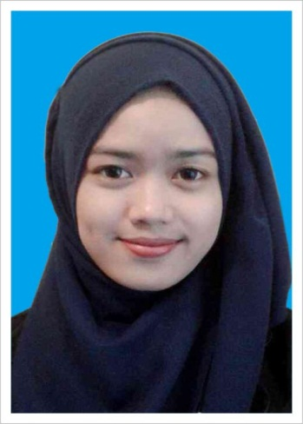
Mala Minhatul Maula adalah anak ke-1 dari 3 bersaudara. Ia lahir di Karawang, 9 September 1992. Dari pasangan Ibu Elis Mardiah dengan Bapak H.Mustofa Harun Akbar. Agama yang dianutnya adalah Islam. Alamat asal Dusun Sukamantri Utara, RT/RW 011/004, Desa Tambakjati, Kecamatan Patokbeusi, Kabupaten Subang.
Pendidikan yang pernah ia tempuh dimulai dari SDN I Cikalong Sari, dan lulus pada tahun 2004. Kemudian ia melanjutkan ke SMPN 1 Jatisari, dan lulus pada tahun 2007. Setelah itu ia melanjutkan ke SMAN 2 Purwakarta yang dan lulus pada tahun 2010.
Karena ingin mencapai cita-citanya, kemudian pada tahun 2010 ia melanjutkan pendidikannya ke perguruan tinggi. Tepatnya, ia mengambil Program Studi Pendidikan Biologi, Fakultas Keguruan dan Ilmu Pendidikan di Universitas Pasundan Bandung.
Semasa menjadi siswa SDN, SMPN, dan SMAN selain sebagai pelajar yang berusaha mentaati tata tertib sekolah ia juga aktif dalam kegiatan ekstrakurikuler seperti Pramuka dan PMR. Selama duduk di bangku kuliah, ia sempat bekerja part-time di Kumon.

